Netflix Clone

(Full responsive)

**Purpose:** As Netflix is a top-rated online movie/shows streaming app. Nowadays, we all using Netflix for watching movies and shows, which inspire me to make a clone of this famous app.

The objective of this project is to learn about Web development, React Framework (custom hooks, context, portals), Firebase ( Firestore/auth ), Fuse.js (for live search), Compound & Styled components, Responsive design, sign in, and sign up.

**Technologies used:**

* HTML
* CSS (Normalize.css)
* JavaScript
* React
* React Hooks
* Styled Components
* Firebase
* Fuse.js
* Mysql database connectivity
* Login Authentication
* Node
* npm

**Flow in brief:**

Is a user is existing user?

Sign Up page

Sign In Page

* Documentaries
* Comedies
* Children
* Crime
* Feel Good

Series

Movies

User Profile

* Subscription opt-form
* Jumbotron
* Accordion (Faqs)
* Footer

Browse Page

Home Page

Is user is already Logged in?

Netflix clone

**Architecture of Project:**

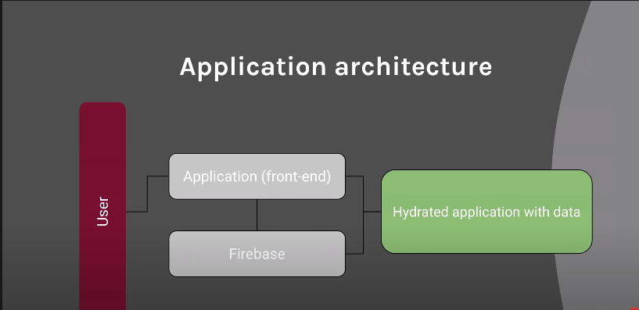

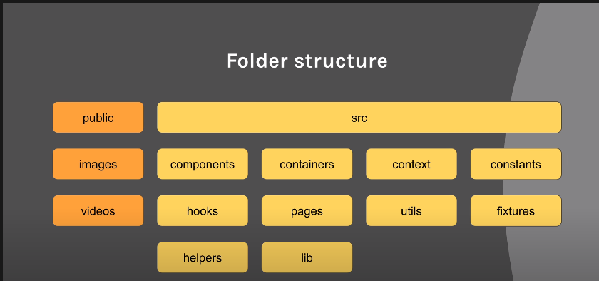

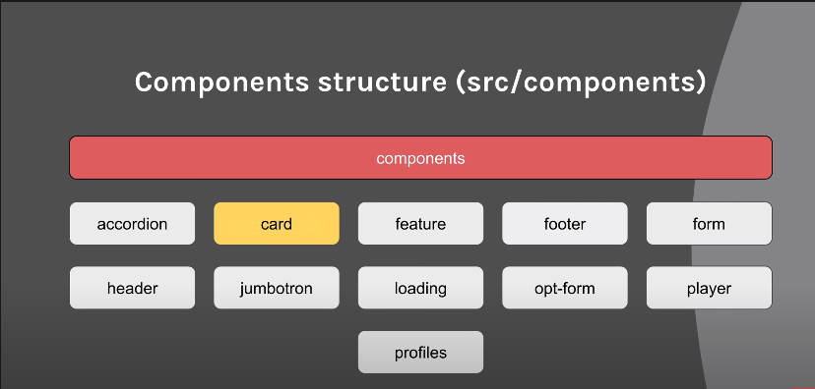

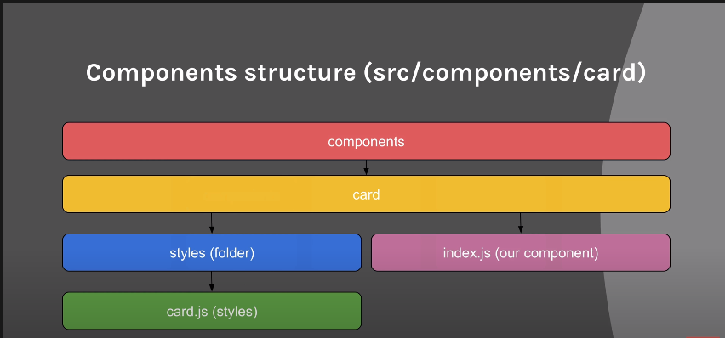

**Screenshots:**

1).Home page:

It includes subscription opt-form, Accordion and jumbotron for Faqs.

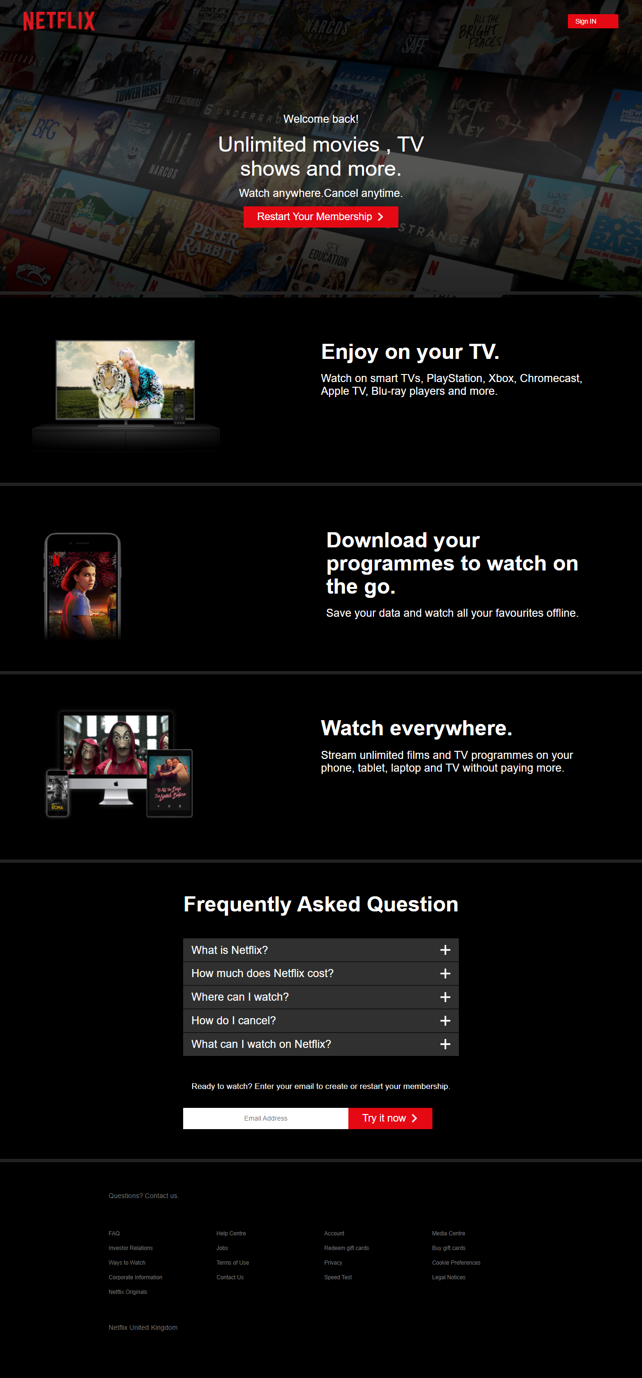

2)Sign In Page:

User can enter there email Id and password and if it match with firebase data then user will direct to the browser page or the error message will pop up.

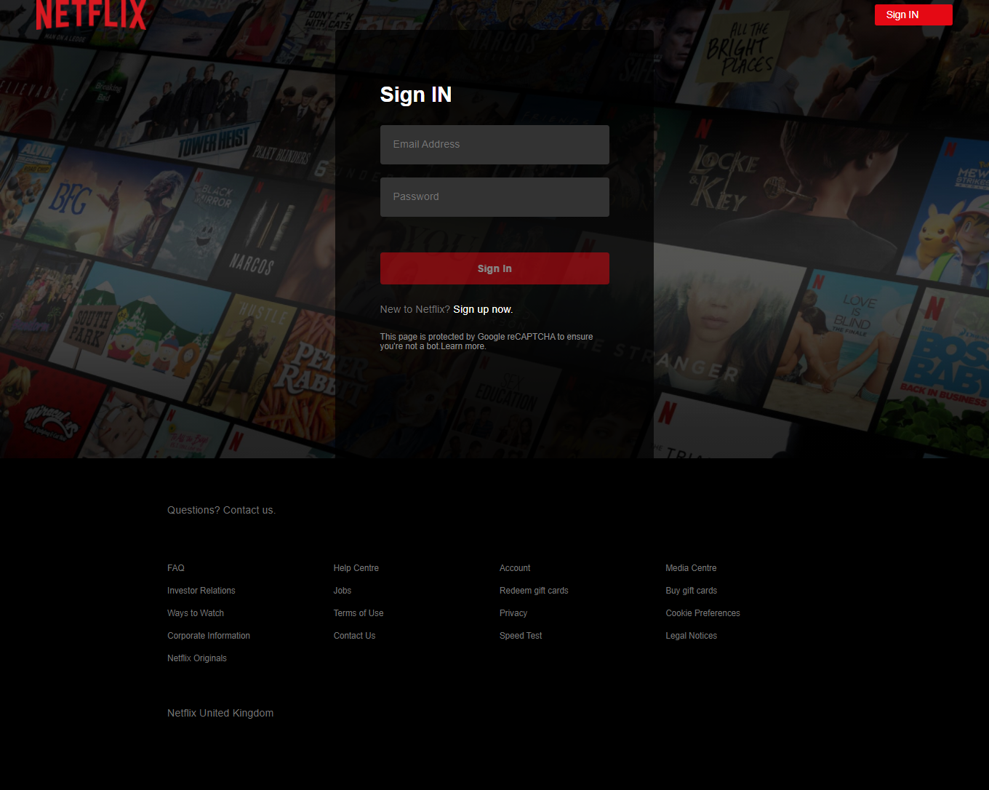

3)Sign Up Page:

User can sign up for Netflix by entering there name ,email address and password.

Email Id should be in proper form and password must be greater than 6 length.

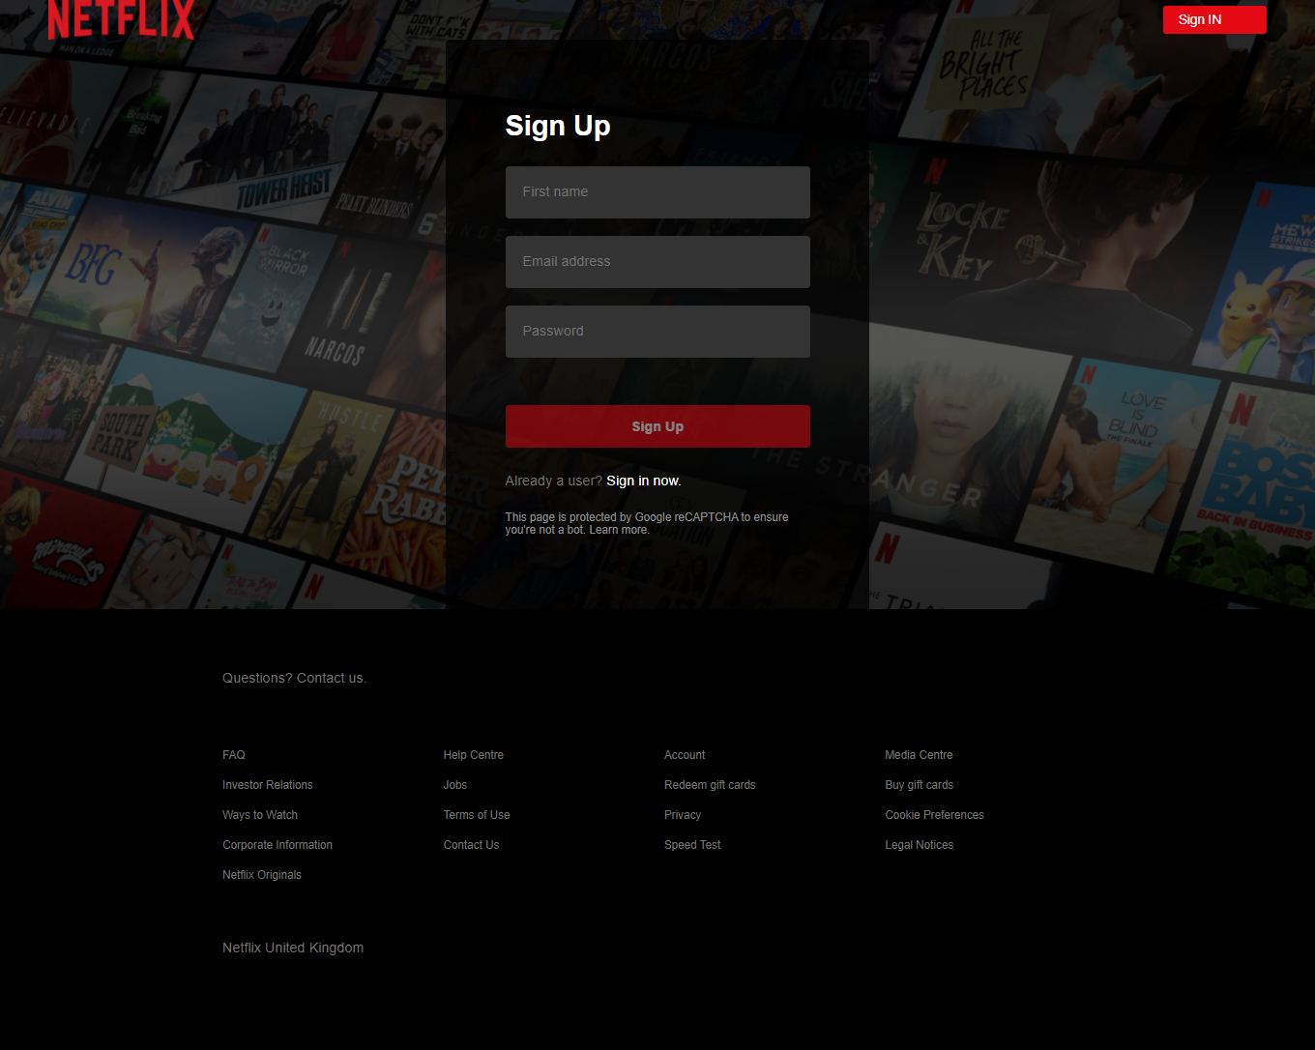

4)Browse Page:

After sign in It display the name and icon of user who is watching.

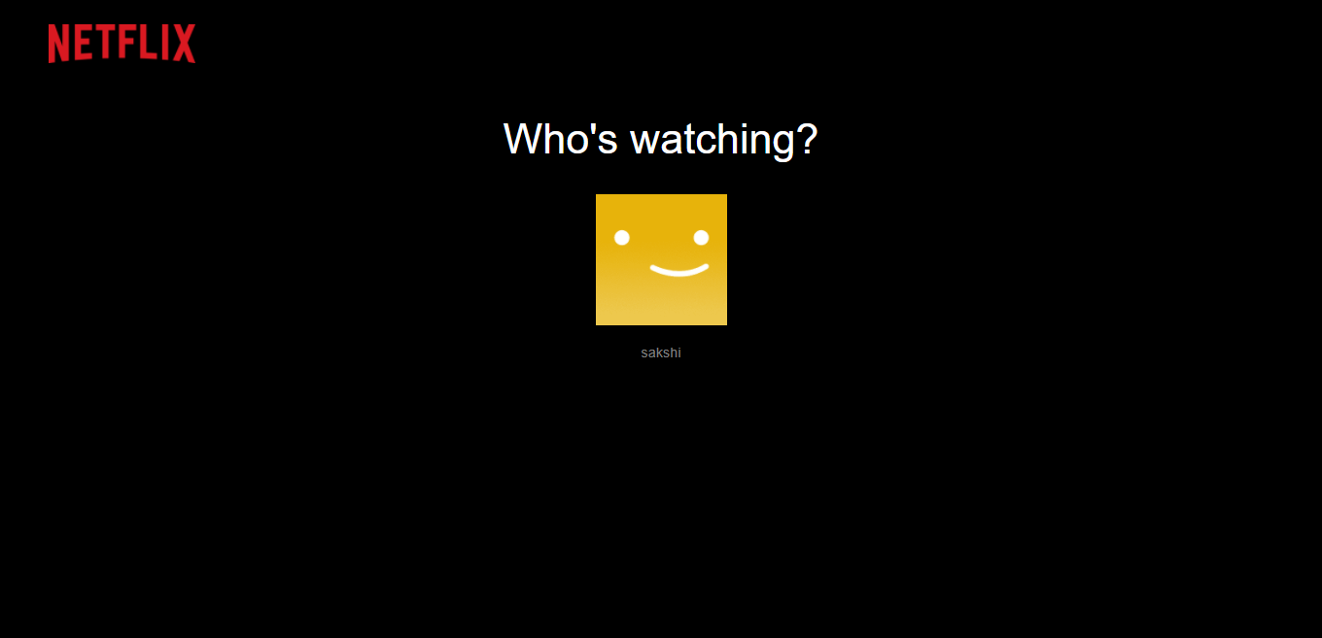

After user login:

It shows option to choose between series and films, and display the movies according to category. After hover it display the name of movie with details.

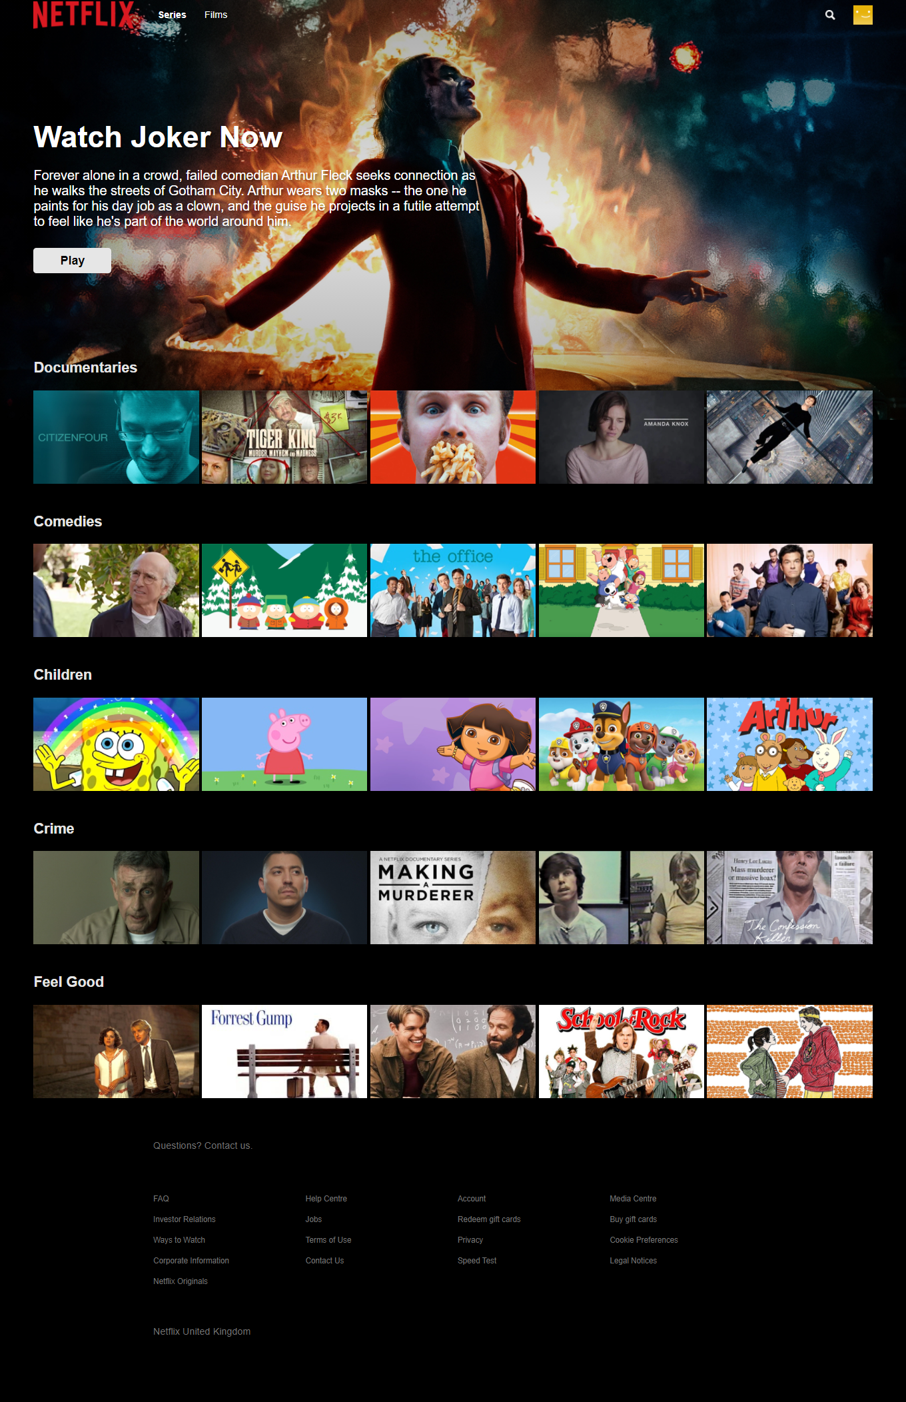

Displaying details of selected movie like:-

Name of movie

About movie

Age rating

Type of movie

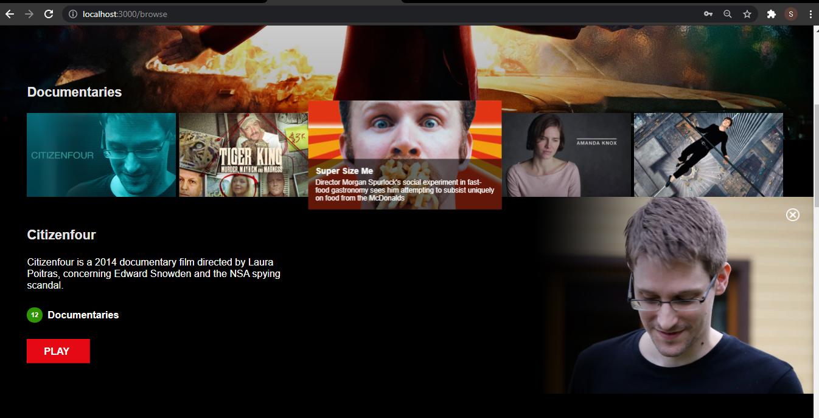

Video of movie:

It has features like close button, pause button, full screen option, mute button and other setting option like subtitle, video quality and video speed.

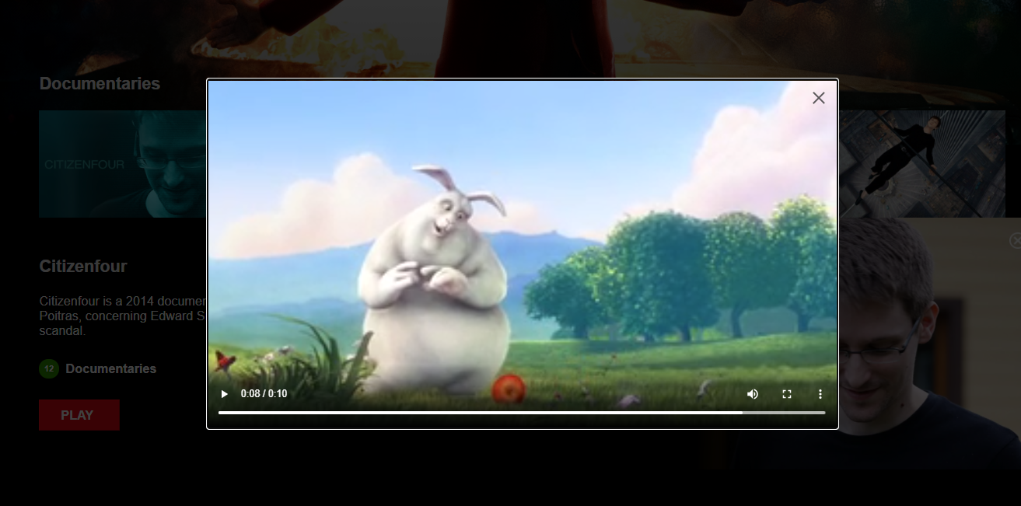

**Codes:**

1)index.js:-

import React from 'react';

import ReactDOM from 'react-dom';

import 'normalize.css';

import {GlobalStyles} from "./Global-Styles";

import {firebase} from "./lib/firebase.prod";

import {FirebaseContext} from "./context/firebase"

import App from './App';

ReactDOM.render(<>

<FirebaseContext.Provider value={{ firebase }}>

  <GlobalStyles />

    <App />

    </FirebaseContext.Provider>

    </>,

  document.getElementById('root')

);

2)App.js:

import React from 'react';

import {BrowserRouter as Router , Switch} from "react-router-dom";

import { Home ,Browse ,Signin ,Signup }from "./pages";

import {IsUserRedirect , ProtectedRoute} from "../src/helpers/routes"

import {useAuthListener}from "./hooks"

import * as ROUTES from "./constants/routes";

function App() {

  const {user} = useAuthListener();

    return (

      <Router>

        <Switch>

          <IsUserRedirect user={user} loggedInPath={ROUTES.BROWSE} path={ROUTES.SIGN_IN}>

            <Signin />

          </IsUserRedirect>

          <IsUserRedirect user={user} loggedInPath={ROUTES.BROWSE} path={ROUTES.SIGN_UP}>

            <Signup />

          </IsUserRedirect>

          <ProtectedRoute user={user} path={ROUTES.BROWSE}>

            <Browse />

          </ProtectedRoute>

          <IsUserRedirect user={user} loggedInPath={ROUTES.BROWSE} path={ROUTES.HOME}>

            <Home />

          </IsUserRedirect>

        </Switch>

      </Router>

    );

}

export default App;

Pages:

3)browse.js:

import React from "react";

import {  BrowseContainer} from "../containers/browse";

import { useContent } from "../hooks";

import selectionMap from "../utils/selection-map"

export default function Browse(){

    const {series} =useContent('series');

    const {films} =useContent('films');

    const slides=selectionMap({series,films});

    return <BrowseContainer slides={slides} />

}

4)Home.jsx:

import React from "react";

import JumbotronContainer from "../containers/jumbotron.jsx"

import FooterContainer from '../containers/footer';

import FaqsContainer from '../containers/faq.jsx';

import { HeaderContainer } from "../containers/header.js";

import { optForm } from "../components";

import { Feature } from "../components"

export default function Home() {

    return (

        <>

            <HeaderContainer>

                <Feature>

                <Feature.SubTitle>

                        Welcome back!

                </Feature.SubTitle>

                    <Feature.Title>

                        Unlimited movies , TV shows and more.

                </Feature.Title>

                    <Feature.SubTitle>

                        Watch anywhere.Cancel anytime.

                </Feature.SubTitle>

                    <optForm>

                        <optForm.Div>

                        <optForm.Button>Restart Your Membership </optForm.Button>

                        </optForm.Div>

                    </optForm>

                </Feature>

            </HeaderContainer>

            <JumbotronContainer />

            <FaqsContainer />

            <FooterContainer />

        </>

    )

}

4)signin.js:

import React,{useState,useContext} from "react";

import {useHistory } from "react-router-dom";

 import {FirebaseContext} from "../context/firebase";

import { HeaderContainer } from "../containers/header.js";

import FooterContainer from '../containers/footer';

import { Form} from "../components";

import * as ROUTES from "../constants/routes"

export default function SignIn(){

    const history = useHistory();

    const { firebase}=useContext(FirebaseContext);

    const [emailAddress , setEmailAddress ]= useState("");

    const [password , setPassword]= useState("");

    const [error , setError ]= useState("");

    const isInValid= password==="" || emailAddress ==="";

    const handleSignin=(event ) =>{

        event.preventDefault();

      return  firebase

            .auth()

            .signInWithEmailAndPassword(emailAddress,password)

            .then(()=>{

                history.push(ROUTES.BROWSE);

            })

            .catch((error)=>{

                setEmailAddress("");

                setPassword("");

                setError(error.message);

            });

    };

    return (<>

    <HeaderContainer>

        <Form>

            <Form.Title>Sign IN</Form.Title>

            {error && <Form.Error data-testid="error">{error}</Form.Error>}

            <Form.Base onSubmit={handleSignin} method="POST">

                <Form.Input

                    placeholder="Email Address"

                    value={emailAddress}

                    onChange={({ target })=>setEmailAddress(target.value)} />

                <Form.Input

                    type="password"

                    placeholder="Password"

                    autoComplete="off"

                    value={password}

                    onChange={({ target })=>setPassword(target.value)}>

                </Form.Input>

                <Form.Submit disabled={isInValid} type="submit" data-testid="sign-in">

                    Sign In

                </Form.Submit>

            </Form.Base>

            <Form.Text>

                New to Netflix? <Form.Link to="/signup">Sign up  now.</Form.Link>

            </Form.Text>

            <Form.TextSmall>

                This page is protected by Google  reCAPTCHA to ensure you're not a bot.Learn more.

            </Form.TextSmall>

        </Form>

    </HeaderContainer>

    <FooterContainer />

    </>)

}

5)signup.js:

import React, { useState, useContext } from 'react';

import { useHistory } from 'react-router-dom';

import { FirebaseContext } from '../context/firebase';

import { Form } from '../components';

import { HeaderContainer } from '../containers/header';

import  FooterContainer  from '../containers/footer';

import * as ROUTES from '../constants/routes';

export default function SignUp() {

  const history = useHistory();

  const { firebase } = useContext(FirebaseContext);

  const [firstName, setFirstName] = useState('');

  const [emailAddress, setEmailAddress] = useState('');

  const [password, setPassword] = useState('');

  const [error, setError] = useState('');

  const isInvalid = firstName === '' || password === '' || emailAddress === '';

  const handleSignup = (event) => {

    event.preventDefault();

    return firebase

      .auth()

      .createUserWithEmailAndPassword(emailAddress, password)

      .then((result) =>

        result.user

          .updateProfile({

            displayName: firstName,

            photoURL: Math.floor(Math.random() * 5) + 1,

          })

          .then(() => {

            history.push(ROUTES.BROWSE);

          })

      )

      .catch((error) => {

        setFirstName('');

        setEmailAddress('');

        setPassword('');

        setError(error.message);

      });

  };

  return (

    <>

      <HeaderContainer>

        <Form>

          <Form.Title>Sign Up</Form.Title>

          {error && <Form.Error>{error}</Form.Error>}

          <Form.Base onSubmit={handleSignup} method="POST">

            <Form.Input

              placeholder="First name"

              value={firstName}

              onChange={({ target }) => setFirstName(target.value)}

            />

            <Form.Input

              placeholder="Email address"

              value={emailAddress}

              onChange={({ target }) => setEmailAddress(target.value)}

            />

            <Form.Input

              type="password"

              value={password}

              autoComplete="off"

              placeholder="Password"

              onChange={({ target }) => setPassword(target.value)}

            />

            <Form.Submit disabled={isInvalid} type="submit" data-testid="sign-up">

              Sign Up

            </Form.Submit>

          </Form.Base>

          <Form.Text>

            Already a user? <Form.Link to="/signin">Sign in now.</Form.Link>

          </Form.Text>

          <Form.TextSmall>

            This page is protected by Google reCAPTCHA to ensure you're not a bot. Learn more.

          </Form.TextSmall>

        </Form>

      </HeaderContainer>

      <FooterContainer />

    </>

  );

}

6)Containers/browse.js:-

import React, { useState, useContext, useEffect } from "react";

import Fuse from "fuse.js";

import SelectProfileContainer from "./profiles";

import { FirebaseContext } from "../context/firebase";

import { Card,Loading,Header,Player } from "../components";

import * as ROUTES from "../constants/routes";

import logo from "../components/Header/logo.png";

import FooterContainer from '../containers/footer';

export function BrowseContainer({ slides }) {

  const [category, setCategory] = useState('series');

  const [profile, setProfile] = useState({});

  const [loading, setLoading] = useState(true);

  const [searchTerm, setSearchTerm] = useState('');

  const [slideRows, setSlideRows] = useState([]);

  const { firebase } = useContext(FirebaseContext);

  const user = firebase.auth().currentUser || {};

  useEffect(() => {

    setTimeout(() => {

      setLoading(false);

    }, 3000);

  }, [profile.displayName]);

  useEffect(() => {

    setSlideRows(slides[category]);

  }, [slides, category]);

  useEffect(() => {

    const fuse = new Fuse(slideRows, { keys: ['data.description', 'data.title', 'data.genre'] });

    const results = fuse.search(searchTerm).map(({ item }) => item);

    if (slideRows.length > 0 && searchTerm.length > 3 && results.length > 0) {

      setSlideRows(results);

    } else {

      setSlideRows(slides[category]);

    }

  }, [searchTerm]);

  return profile.displayName ? (

    <>

      {loading ? <Loading src={user.photoURL} /> : <Loading.ReleaseBody />}

      <Header src="joker1" dontShowOnSmallViewPort>

        <Header.Frame>

          <Header.Group>

            <Header.Logo to={ROUTES.HOME} src={logo} alt="Netflix" />

            <Header.TextLink active={category === 'series' ? 'true' : 'false'} onClick={() => setCategory('series')}>

              Series

            </Header.TextLink>

            <Header.TextLink active={category === 'films' ? 'true' : 'false'} onClick={() => setCategory('films')}>

              Films

            </Header.TextLink>

          </Header.Group>

          <Header.Group>

            <Header.Search searchTerm={searchTerm} setSearchTerm={setSearchTerm} />

            <Header.Profile>

              <Header.Picture src={user.photoURL} />

              <Header.Dropdown>

                <Header.Group>

                  <Header.Picture src={user.photoURL} />

                  <Header.TextLink>{user.displayName}</Header.TextLink>

                </Header.Group>

                <Header.Group>

                  <Header.TextLink onClick={() => firebase.auth().signOut()}>Sign out</Header.TextLink>

                </Header.Group>

              </Header.Dropdown>

            </Header.Profile>

          </Header.Group>

        </Header.Frame>

        <Header.Feature>

          <Header.FeatureCallOut>Watch Joker Now</Header.FeatureCallOut>

          <Header.Text>

            Forever alone in a crowd, failed comedian Arthur Fleck seeks connection as he walks the streets of Gotham

            City. Arthur wears two masks -- the one he paints for his day job as a clown, and the guise he projects in a

            futile attempt to feel like he's part of the world around him.

          </Header.Text>

          <Header.PlayButton>Play</Header.PlayButton>

        </Header.Feature>

      </Header>

      <Card.Group>

        {slideRows.map((slideItem) => (

          <Card key={`${category}-${slideItem.title.toLowerCase()}`}>

            <Card.Title>{slideItem.title}</Card.Title>

            <Card.Entities>

              {slideItem.data.map((item) => (

                <Card.Item key={item.docId} item={item}>

                  <Card.Image src={`/images/${category}/${item.genre}/${item.slug}/small.jpg`} />

                  <Card.Meta>

                    <Card.SubTitle>{item.title}</Card.SubTitle>

                    <Card.Text>{item.description}</Card.Text>

                  </Card.Meta>

                </Card.Item>

              ))}

            </Card.Entities>

            <Card.Feature category={category}>

              <Player>

                <Player.Button />

                <Player.Video src="/videos/bunny.mp4" />

              </Player>

            </Card.Feature>

          </Card>

        ))}

      </Card.Group>

      <FooterContainer />

    </>

  ) : (

    <SelectProfileContainer user={user} setProfile={setProfile} />

  );

}

7)Containers/faqs.js:-

import React from "react";

import Accordion from "../components/accordion/index"

import optForm from "../components/opt-form";

import FaqsData from "../fixtures/faqs.json"

export default function FaqsContainer(){

    return(<>

        <Accordion>

            <Accordion.Title>Frequently Asked Question </Accordion.Title>

            {FaqsData.map((item)=>(

                <Accordion.Item key={item.id}>

                    <Accordion.Header>{item.header}</Accordion.Header>

                    <Accordion.Body>{item.body}</Accordion.Body>

                </Accordion.Item>

            ))}

            <Accordion.Item />

            <optForm>

            <optForm.Text>Ready to watch? Enter your email to create or restart your membership.</optForm.Text>

                <optForm.Input placeholder="Email Address"></optForm.Input>

                <optForm.Break/>

                <optForm.Button>Try it now</optForm.Button>

            </optForm>

        </Accordion>

        </>

    )

};

8)Containers/Footer.js:-

import React from "react";

import Footer from "../components/Footer/index.jsx";

export default function FooterContainer(){

    return(

        <Footer>

      <Footer.Title>Questions? Contact us.</Footer.Title>

      <Footer.Break />

      <Footer.Row>

        <Footer.Column>

          <Footer.Link href="#">FAQ</Footer.Link>

          <Footer.Link href="#">Investor Relations</Footer.Link>

          <Footer.Link href="#">Ways to Watch</Footer.Link>

          <Footer.Link href="#">Corporate Information</Footer.Link>

          <Footer.Link href="#">Netflix Originals</Footer.Link>

        </Footer.Column>

        <Footer.Column>

          <Footer.Link href="#">Help Centre</Footer.Link>

          <Footer.Link href="#">Jobs</Footer.Link>

          <Footer.Link href="#">Terms of Use</Footer.Link>

          <Footer.Link href="#">Contact Us</Footer.Link>

        </Footer.Column>

        <Footer.Column>

          <Footer.Link href="#">Account</Footer.Link>

          <Footer.Link href="#">Redeem gift cards</Footer.Link>

          <Footer.Link href="#">Privacy</Footer.Link>

          <Footer.Link href="#">Speed Test</Footer.Link>

        </Footer.Column>

        <Footer.Column>

          <Footer.Link href="#">Media Centre</Footer.Link>

          <Footer.Link href="#">Buy gift cards</Footer.Link>

          <Footer.Link href="#">Cookie Preferences</Footer.Link>

          <Footer.Link href="#">Legal Notices</Footer.Link>

        </Footer.Column>

      </Footer.Row>

      <Footer.Break />

      <Footer.Text>Netflix United Kingdom</Footer.Text>

    </Footer>

    )

}

9)Container/Header.js:-

import react from "react";

import * as ROUTES from "../constants/routes"

import  Header  from "../components/Header";

import logo from "../components/Header/logo.png"

export  function HeaderContainer({ children}){

return(

    <Header>

        <Header.Frame>

            <Header.Logo to={ROUTES.HOME} alt="netflix" src={logo}/>

            <Header.ButtonLink to={ROUTES.SIGN_IN}>Sign IN</Header.ButtonLink>

        </Header.Frame>{children}

    </Header>

)

}

10)Container/jumbotron.js:-

import React from 'react';

import {Jumbotron} from "../components";

import jumboData from "../fixtures/jumbo.json"

function JumbotronContainer() {

  return (

    <Jumbotron.Container>

          {jumboData.map((item)=>(

            <Jumbotron key={item.id} direction={item.direction}>

             <Jumbotron.Pane>

              <Jumbotron.Title>{item.title}</Jumbotron.Title>

              <Jumbotron.SubTitle>{item.subTitle}</Jumbotron.SubTitle>

             </Jumbotron.Pane>

             <Jumbotron.Pane>

               <Jumbotron.Image src={item.image} alt={item.alt} />

             </Jumbotron.Pane>

            </Jumbotron>))

          }

      </Jumbotron.Container>

  )

}

export default JumbotronContainer;

11).container/profiles.js:-

import React from "react";

import * as ROUTES from "../constants/routes";

import {Header} from "../components"

import logo from "../components/Header/logo.png"

import {Profiles} from "../components"

export default function SelectProfileContainer({user,setProfile}){

    return (

        <>

        <Header bg={false}>

            <Header.Frame>

                <Header.Logo to={ROUTES.HOME} src={logo} alt="Netflix"  />

            </Header.Frame>

        </Header>

        <Profiles>

        <Profiles.Title>Who's watching?</Profiles.Title>

        <Profiles.List>

          <Profiles.User

            onClick={() => setProfile({ displayName: user.displayName, photoURL: user.photoURL })}

            data-testid="user-profile"

          >

            <Profiles.Picture src={user.photoURL} />

            <Profiles.Name>{user.displayName}</Profiles.Name>

          </Profiles.User>

        </Profiles.List>

      </Profiles>

        </>

    )

}

12)Components/accordion/index.jsx:-

import React, { createContext, useContext, useState } from "react";

import { Container,Title,Item,Body,Inner,Header } from "./styles/accordion";

const ToggleContext = createContext();

export default function Accordion({children,...restprops}){

return(

    <Container {...restprops}>

        <Inner>{children}</Inner>

    </Container>

)

}

Accordion.Title=function AccordionTitle({children,...restprops}){

    return(

        <Title {...restprops}>{children}</Title>

    )

}

Accordion.Item=function AccordionItem({children,...restprops}){

  const [toggleShow, setToggleShow] = useState(false);

   return(

            <ToggleContext.Provider value={{ toggleShow, setToggleShow }}>

              <Item {...restprops}>{children}</Item>

            </ToggleContext.Provider>

          );

        };

Accordion.Header=function AccordionHeader({children,...restprops}){

  const { toggleShow, setToggleShow } = useContext(ToggleContext);

    return(

        <Header onClick={()=> setToggleShow((toggleShow)=> !toggleShow)} {...restprops}>

             {children}

             {toggleShow ? (

               <img src="images/icons/close-slim.png" alt="close"/>

               ):(

                <img src="images/icons/add.png" alt="open"/>

               )

              }

      </Header  >

    )

}

Accordion.Body=function AccordionBody({children,...restprops})

{

    const { toggleShow } = useContext(ToggleContext);

     return toggleShow ? <Body {...restprops}>{children}</Body> : null;

    // return (

    //   <Body className={toggleShow ? 'open' : 'closed'} {...restprops}>

    //     <span>{children}</span>

    //   </Body>

    // );

}

13)Components/accordion/styles/ accordion.js:-

import styled from "styled-components/macro"

export const Container=styled.div`

display:flex;

border-bottom:8px solid #222;

`;

export const Item=styled.div`

color:white;

margin-bottom:10px;

margin:auto;

max-width:650px;

width:100%;

&first-of-type{

    margin-top:3em;

}

`;

export const Header=styled.div`

display:flex;

justify-content:space-between;

cursor:pointer;

margin-bottom:1px;

font-size:26px;

font-weight:normal;

background:#303030;

padding:0.8rem 1.2rem;

user-select:none;

align-items:center;

img{

    filter:brightness(0) invert(1);

    width:24px;

    @media (max-width:600px){

        width:16px;

    }

}

@media (max-width:600px){

    font-size:16px;

}

`;

export const Inner=styled.div`

display:flex;

padding:70px 45px;

flex-direction:column;

max-width:815px;

margin:auto;

`;

export const Title=styled.h1`

font-size:50px;

line-height:1.1;

margin-top:0;

padding-bottom:20px;

color:white;

text-align:center;

@media (max-width:600px){

    font-size:35px;

}

`;

export const Body=styled.div`

max-height:1200px;

transition:max-height 0.25s cubic-bezier(0.5,0,0.1,1);

font-size:26px;

font-weight:normal;

line-height:normal;

background-color:#303030;

padding:0.8rem 2.2rem 0.8rem 1.2rem;

white-space:pre-wrap;

user-select:none;

@media (max-width:600px){

    font-size:16px;

    line-height:22px;

}

`;

14)Components/card/index.jsx:-

import React, { useState, useContext, createContext } from 'react';

import {

  Container,

  Group,

  Title,

  SubTitle,

  Text,

  Feature,

  FeatureTitle,

  FeatureText,

  FeatureClose,

  Maturity,

  Content,

  Meta,

  Entities,

  Item,

  Image,

} from './styles/card';

export const FeatureContext = createContext();

export default function Card({ children, ...restProps }) {

  const [showFeature, setShowFeature] = useState(false);

  const [itemFeature, setItemFeature] = useState({});

  return (

    <FeatureContext.Provider value={{ showFeature, setShowFeature, itemFeature, setItemFeature }}>

      <Container {...restProps}>{children}</Container>

    </FeatureContext.Provider>

  );

}

Card.Group = function CardGroup({ children, ...restProps }) {

  return <Group {...restProps}>{children}</Group>;

};

Card.Title = function CardTitle({ children, ...restProps }) {

  return <Title {...restProps}>{children}</Title>;

};

Card.SubTitle = function CardSubTitle({ children, ...restProps }) {

  return <SubTitle {...restProps}>{children}</SubTitle>;

};

Card.Text = function CardText({ children, ...restProps }) {

  return <Text {...restProps}>{children}</Text>;

};

Card.Entities = function CardEntities({ children, ...restProps }) {

  return <Entities {...restProps}>{children}</Entities>;

};

Card.Meta = function CardMeta({ children, ...restProps }) {

  return <Meta {...restProps}>{children}</Meta>;

};

Card.Item = function CardItem({ item, children, ...restProps }) {

  const { setShowFeature, setItemFeature } = useContext(FeatureContext);

  return (

    <Item

      onClick={() => {

        setItemFeature(item);

        setShowFeature(true);

      }}

      {...restProps}

    >

      {children}

    </Item>

  );

};

Card.Image = function CardImage({ ...restProps }) {

  return <Image {...restProps} />;

};

Card.Feature = function CardFeature({ children, category, ...restProps }) {

  const { showFeature, itemFeature, setShowFeature } = useContext(FeatureContext);

  return showFeature ? (

    <Feature {...restProps} src={`/images/${category}/${itemFeature.genre}/${itemFeature.slug}/large.jpg`}>

      <Content>

        <FeatureTitle>{itemFeature.title}</FeatureTitle>

        <FeatureText>{itemFeature.description}</FeatureText>

        <FeatureClose onClick={() => setShowFeature(false)}>

          <img src="/images/icons/close.png" alt="Close" />

        </FeatureClose>

        <Group margin="30px 0" flexDirection="row" alignItems="center">

          <Maturity rating={itemFeature.maturity}>{itemFeature.maturity < 12 ? 'PG' : itemFeature.maturity}</Maturity>

          <FeatureText fontWeight="bold">

            {itemFeature.genre.charAt(0).toUpperCase() + itemFeature.genre.slice(1)}

          </FeatureText>

        </Group>

        {children}

      </Content>

    </Feature>

  ) : null;

};

15)Components/card/styles/card.jsx:-

import styled from 'styled-components/macro';

export const Title = styled.p`

  font-size: 24px;

  color: #e5e5e5;

  font-weight: bold;

  margin-left: 56px;

  margin-right: 56px;

  margin-top: 0;

`;

export const Container = styled.div`

  display: flex;

  flex-direction: column;

  margin-bottom: 50px;

  > ${Title} {

    @media (max-width: 1000px) {

      margin-left: 30px;

    }

  }

  &:last-of-type {

    margin-bottom: 0;

  }

`;

export const Group = styled.div`

  display: flex;

  flex-direction: ${({ flexDirection }) => (flexDirection === 'row' ? 'row' : 'column')};

  ${({ alignItems }) => alignItems && `align-items: ${alignItems}`};

  ${({ margin }) => margin && `margin: ${margin}`};

  > ${Container}:first-of-type {

    @media (min-width: 1100px) {

      margin-top: -100px;

    }

  }

`;

export const SubTitle = styled.p`

  font-size: 12px;

  color: #fff;

  font-weight: bold;

  margin-top: 0;

  margin-bottom: 0;

  user-select: none;

  display: none;

`;

export const Text = styled.p`

  margin-top: 5px;

  font-size: 10px;

  color: #fff;

  margin-bottom: 0;

  user-select: none;

  display: none;

  line-height: normal;

`;

export const Entities = styled.div`

  display: flex;

  flex-direction: row;

  @media(max-width:600px){

    flex-direction:column;

    align-items:center;

  }

`;

export const Meta = styled.div`

  display: none;

  position: absolute;

  bottom: 0;

  padding: 10px;

  background-color: #0000008f;

`;

export const Image = styled.img`

  border: 0;

  width: 100%;

  max-width: 305px;

  cursor: pointer;

  height: auto;

  padding: 0;

  margin: 0;

`;

export const Item = styled.div`

  display: flex;

  flex-direction: column;

  margin-right: 5px;

  position: relative;

  cursor: pointer;

  transition: transform 0.2s;

  &:hover {

    transform: scale(1.3);

    z-index: 99;

  }

  @media (min-width: 1200px) {

    &:hover ${Meta}, &:hover ${Text}, &:hover ${SubTitle} {

      display: block;

      z-index: 100;

    }

  }

  &:first-of-type {

    margin-left: 56px;

    @media (max-width: 1000px) {

      margin-left: 30px;

    }

  }

  &:last-of-type {

    margin-right: 56px;

    @media (max-width: 1000px) {

      margin-right: 30px;

    }

  }

  @media (max-width: 650px) {

    margin:20px;

  }

`;

export const FeatureText = styled.p`

  font-size: 18px;

  color: white;

  font-weight: ${({ fontWeight }) => (fontWeight === 'bold' ? 'bold' : 'normal')};

  margin: 0;

  @media (max-width: 600px) {

    line-height: 22px;

  }

  @media (max-width: 360px) {

    margin:10px;

    align-items:center;

  }

`;

export const Feature = styled.div`

  display: flex;

  flex-direction: row;

  background: url(${({ src }) => src});

  background-size: contain;

  position: relative;

  height: 360px;

  background-position-x: right;

  background-repeat: no-repeat;

  background-color: black;

  @media (max-width: 1000px) {

    height: auto;

    background-size: auto;

    ${Title} {

      font-size: 20px;

      line-height: 20px;

      margin-bottom: 10px;

    }

    ${FeatureText} {

      font-size: 14px;

    }

  }

`;

export const FeatureTitle = styled(Title)`

  margin-left: 0;

`;

export const FeatureClose = styled.button`

  color: white;

  position: absolute;

  right: 20px;

  top: 20px;

  cursor: pointer;

  background-color: transparent;

  border: 0;

  img {

    filter: brightness(0) invert(1);

    width: 24px;

  }

`;

export const Content = styled.div`

  margin: 56px;

  max-width: 500px;

  line-height: normal;

  @media (max-width: 1000px) {

    margin: 30px;

    max-width: none;

  }

`;

export const Maturity = styled.div`

  background-color: ${({ rating }) => (rating >= 15 ? '#f44336' : '#2f9600')};

  border-radius: 15px;

  width: 28px;

  line-height: 28px;

  text-align: center;

  color: white;

  font-weight: bold;

  text-shadow: 2px 2px 4px rgba(0, 0, 0, 0.2);

  margin-right: 10px;

  font-size: 12px;

`;

16)Components/feature/index.jsx:-

import React from "react";

import {Container,Title,SubTitle} from "./styles/feature";

export default function Feature({children,...restProps}){

return <Container {...restProps}>{children}</Container>

}

Feature.Title= function FeatureTitle({children,...restProps}){

    return <Title {...restProps}>{children}</Title>

}

Feature.SubTitle= function FeatureSubTitle({children,...restProps}){

    return <SubTitle {...restProps}>{children}</SubTitle>

}

17)Components/feature/styles/featurejs.:-

import  styled from "styled-components/macro"

export  const  Container=styled.div`

display:flex;

flex-direction:column;

border-bottom:8px solid  #222;

text-align:center;

padding:150px 45px;

`;

export  const  Title=styled.h1`

color:white;

max-width:640px;

font-size:50px;

font-weight:500;

margin:auto;

@media (max-width:600px){

    font-size:35px;

}

`;

export  const  SubTitle=styled.h3`

color:white;

font-size:26px;

font-weight:normal;

margin:16px  auto;

@media (max-width:600px){

    font-size:18px;

}

`;

18)Components/footer/index.jsx:-

import react from "react";

import {Container,Row,Column,Link,Text,Title,Break} from "./styles/footer"

 function Footer({children, ...restprops}){

return(<Container {...restprops}>{children}</Container>)

}

Footer.Row= function FooterRow({children, ...restprops}){

return <Row {...restprops} >{children}</Row>

}

Footer.Column= function FooterColumn({children, ...restprops}){

    return <Column {...restprops} >{children}</Column>

    }

Footer.Link= function FooterLink({children, ...restprops}){

    return <Link {...restprops} >{children}</Link>

    }

Footer.Title= function FooterTitle({children, ...restprops}){

    return <Title {...restprops} >{children}</Title>

    }

Footer.Text= function FooterText({children, ...restprops}){

    return <Text {...restprops} >{children}</Text>

    }

Footer.Break= function FooterBreak({children, ...restprops}){

    return <Break {...restprops} >{children}</Break>

}

export default Footer;

19)Components/footer/styles/footer.jsx:-

import styles from "styled-components/macro";

export const Container =styles.div`

display:flex;

padding:70px 56px;

margin:auto;

max-width:1000px;

flex-direction:column;

@media (max-width:1000px){

    padding:70px 30px;

}

`;

export const Column=styles.div`

display:flex;

flex-direction:column;

text-align:left;

  `;

export const Row= styles.div`

display:grid;

grid-template-columns:repeat(auto-fill, minmax(200px,1fr));

grid-gap:15px;

@media (max-width:1000px){

    grid-template-columns:repeat(auto-fill, minmax(150px,1fr));

}

`;

export const Link =styles.a `

color:#757575;

margin-bottom:20px;

font-size:13px;

text-decoration:none;

`;

export const Title =styles.a `

color:#757575;

margin-bottom:40px;

font-size:16px;

`;

export const Text =styles.p `

color:#757575;

margin-bottom:40px;

font-size:16px;

`;

export const Break =styles.p `

flex-basis:100%;

height:0;

`;

20)Components/form/index.jsx:-

import React from "react";

import { Container,Base,Error,Title,Text, TextSmall,Link,Input,Submit } from "./styles/form";

export default function Form({children ,...restProps}){

return(<Container {...restProps}>{children}</Container>)

};

Form.Error = function FormError({children,...restProps}){

    return(<Error {...restProps}>{children}</Error>)

}

Form.Base = function FormBase({children,...restProps}){

    return(<Base {...restProps}>{children}</Base>)

}

Form.Title = function FormTitle({children,...restProps}){

    return(<Title {...restProps}>{children}</Title>)

}

Form.Text = function FormText({children,...restProps}){

    return(<Text {...restProps}>{children}</Text>)

}

Form.TextSmall = function FormTextSmall({children,...restProps}){

    return(<TextSmall {...restProps}>{children}</TextSmall>)

}

Form.Link = function FormLink({children,...restProps}){

    return(<Link {...restProps}>{children}</Link>)

}

Form.Input = function FormInput({children,...restProps}){

    return(<Input {...restProps}>{children}</Input>)

}

Form.Submit = function FormSubmit({children,...restProps}){

    return(<Submit {...restProps}>{children}</Submit>)

}

21)Components/form/styles/form.js:-

import Styled from "styled-components/macro";

import {Link as ReactRouterLink} from "react-router-dom";

export const Container=Styled.div`

display: flex;

flex-direction: column;

min-height: 580px;

background-color: rgba(0, 0, 0, 0.75);

border-radius: 5px;

width: 100%;

margin: auto;

max-width:350px;

padding: 60px 68px 40px;

margin-bottom: 100px;

@media (max-width: 1000px){

width:auto;

padding:30px;

}

`;

export const Base =Styled.form`

display: flex;

flex-direction: column;

max-width: 350px;

width: 100%;

`;

export const Error =Styled.div`

background: #e87c03;

border-radius: 4px;

font-size: 14px;

margin: 0 0 16px;

color: white;

padding: 15px 20px;

`;

export const Title =Styled.h1`

color: #fff;

font-size: 32px;

font-weight: bold;

margin-bottom: 28px;

`;

export const Text =Styled.p`

color: #737373;

font-size: 16px;

font-weight: 500;

`;

export const TextSmall =Styled.p`

margin-top: 10px;

font-size: 13px;

line-height: normal;

color: #8c8c8c;

`;

export const Link =Styled(ReactRouterLink)`

color:white;

text-decoration:none;

&:hover {

    text-decoratin:underline;

}

`;

export const Input =Styled.input`

background: #333;

  border-radius: 4px;

  border: 0;

  color: #fff;

  height: 50px;

  line-height: 50px;

  padding: 5px 20px;

  margin-bottom: 20px;

  &:last-of-type {

    margin-bottom: 30px;

  }

`;

export const Submit =Styled.button`

background: #e50914;

border-radius: 4px;

font-size: 16px;

font-weight: bold;

margin: 24px 0 12px;

padding: 16px;

border: 0;

color: white;

cursor: pointer;

&:disabled {

  opacity: 0.5;

}

`;

22)components/header/index.jsx:-

import React, { useState } from "react";

import { Link as ReactRouterLink } from "react-router-dom";

import {

    Background,

    Logo,

    Container,

    ButtonLink,

    Feature,

    Text,

    FeatureCallOut,

    Link, Group,

    Picture,

    Profile,

    Dropdown,

    SearchIcon,

    Search,

    SearchInput,

    PlayButton

} from "./styles/header";

export default function Header({ bg = true, children, ...restProps }) {

    return bg ? <Background {...restProps}>{children}</Background> : children;

}

Header.Feature = function HeaderFeature({ children, ...restProps }) {

    return <Feature {...restProps}>{children}</Feature>

}

Header.FeatureCallOut = function HeaderFeatureCallOut({ children, ...restProps }) {

    return <FeatureCallOut {...restProps}>{children}</FeatureCallOut>

}

Header.Text = function HeaderText({ children, ...restProps }) {

    return <Text {...restProps}>{children}</Text>

}

Header.Search = function HeaderSearch({ searchTerm, setSearchTerm, ...restProps }) {

    const [searchActive, setSearchActive] = useState(false);

    return (

        <Search {...restProps}>

            <SearchIcon onClick={() => setSearchActive(searchActive => !searchActive)} >

                <img src="/images/icons/search.png" alt="Search" />

            </SearchIcon>

            <SearchInput

                value={searchTerm}

                onChange={({ target }) => setSearchTerm(target.value)}

                placeholder="Search Films and series"

                active={searchActive}

            />

        </Search>

    )

}

Header.Dropdown = function HeaderDropdown({ children, ...restProps }) {

    return <Dropdown {...restProps}>{children}</Dropdown>

}

Header.TextLink = function HeaderTextLink({ children, ...restProps }) {

    return <Link {...restProps}>{children}</Link>

}

Header.PlayButton = function HeaderPlayButton({ children, ...restProps }) {

    return <PlayButton {...restProps}>{children}</PlayButton>

}

Header.Frame = function HeaderFrame({ children, ...restProps }) {

    return <Container {...restProps}>{children}</Container>

}

Header.Profile = function HeaderProfile({ children, ...restProps }) {

    return <Profile {...restProps}>{children}</Profile>

}

Header.Group = function HeaderGroup({ children, ...restProps }) {

    return <Group {...restProps}>{children}</Group>

}

Header.Picture = function HeaderPicture({ src, ...restProps }) {

    return <Picture {...restProps} src={`/images/users/${src}.png`} />

}

Header.ButtonLink = function HeaderButtonLink({ children, ...restProps }) {

    return <ButtonLink {...restProps}>{children}</ButtonLink>

}

Header.Logo = function HeaderLogo({ to, ...restProps }) {

    return (

        <ReactRouterLink to={to}>

            <Logo {...restProps} />

        </ReactRouterLink>

    )

}

23)components/header/styles/header.js:-

import styled from 'styled-components/macro';

import { Link as ReachRouterLink } from 'react-router-dom';

export const Background = styled.div`

  display: flex;

  flex-direction: column;

  background: linear-gradient(to bottom, rgba(0, 0, 0, 0.35), rgba(0, 0, 0, 0.1), rgba(0, 0, 0, 0.35)), url(${({ src }) => (src ? `../images/misc/${src}.jpg` : '../images/misc/home-bg.jpg')}) top left / cover

    no-repeat;

    height:700px;

  @media (max-width: 800px) {

    ${({ dontShowOnSmallViewPort }) => dontShowOnSmallViewPort && `background: none;`}

    height:auto;

  }

`;

export const Container = styled.div`

  display: flex;

  margin: 0 56px;

  height: 100px;

  justify-content: space-between;

  align-items: center;

  a {

    display: flex;

  }

  @media (max-width: 800px) {

    margin: 0 30px;

    height: 80px;

  }

`;

export const Link = styled.p`

  color: #fff;

  text-decoration: none;

  margin-right: 30px;

  font-weight: ${({ active }) => (active === 'true' ? '700' : 'normal')};

  cursor: pointer;

  &:hover {

    font-weight: bold;

  }

  &:last-of-type {

    margin-right: 0;

  }

`;

export const Group = styled.div`

  display: flex;

  align-items: center;

`;

export const SearchInput = styled.input`

  background-color: rgba(64, 64, 64, 0.5);

  color: white;

  border: 1px solid white;

  transition: width 0.5s;

  height: 30px;

  font-size: 14px;

  border-radius: 4px;

  margin-left: ${({ active }) => (active === true ? '10px' : '0')};

  padding: ${({ active }) => (active === true ? '0 10px' : '0')};

  opacity: ${({ active }) => (active === true ? '1' : '0')};

  width: ${({ active }) => (active === true ? '200px' : '0px')};

  &:focus {

    background-color: rgba(0, 0, 0, 0.8);

  }

`;

export const Search = styled.div`

  display: flex;

  align-items: center;

  svg {

    color: white;

    cursor: pointer;

  }

  @media (max-width: 768px) {

    display: none;

  }

`;

export const SearchIcon = styled.button`

  cursor: pointer;

  background-color: transparent;

  border: 0;

  outline: 0;

  height: 32px;

  width: 32px;

  padding: 0;

  display: flex;

  align-items: center;

  justify-content: center;

  img {

    filter: brightness(0) invert(1);

    width: 16px;

  }

`;

export const ButtonLink = styled(ReachRouterLink)`

  display: block;

  background-color: #e50914;

  width: 84px;

  height: fit-content;

  color: white;

  border: 0;

  font-size: 15px;

  border-radius: 3px;

  padding: 8px 17px;

  cursor: pointer;

  text-decoration: none;

  &:hover {

    background: #f40612;

  }

`;

export const Picture = styled.button`

  background: url(${({ src }) => src});

  background-size: contain;

  border: 0;

  width: 32px;

  height: 32px;

  cursor: pointer;

`;

export const Dropdown = styled.div`

  display: none;

  position: absolute;

  background-color: black;

  padding: 10px;

  width: 100px;

  top: 32px;

  right: 10px;

  ${Group}:last-of-type ${Link} {

    cursor: pointer;

  }

  ${Group} {

    margin-bottom: 10px;

    &:last-of-type {

      margin-bottom: 0;

    }

    ${Link} {

      cursor: pointer;

    }

    ${Picture} {

      cursor: default;

    }

  }

  button {

    margin-right: 10px;

  }

  p {

    font-size: 12px;

    margin-bottom: 0;

    margin-top: 0;

  }

`;

export const Profile = styled.div`

  display: flex;

  align-items: center;

  margin-left: 20px;

  position: relative;

  button {

    cursor: pointer;

  }

  &:hover > ${Dropdown} {

    display: flex;

    flex-direction: column;

  }

`;

export const Feature = styled(Container)`

  padding: 150px 0 500px 0;

  flex-direction: column;

  align-items: normal;

  width: 50%;

  @media (max-width: 768px) {

    display: none;

  }

`;

export const FeatureCallOut = styled.h2`

  color: white;

  font-size: 50px;

  line-height: normal;

  font-weight: bold;

  text-shadow: 2px 2px 4px rgba(0, 0, 0, 0.45);

  margin: 0;

`;

export const Text = styled.p`

  color: white;

  font-size: 22px;

  line-height: normal;

  text-shadow: 2px 2px 4px rgba(0, 0, 0, 0.45);

  @media (max-width: 768px) {

    font-size: 16px;

  }

`;

export const Logo = styled.img`

  height: 36px;

  width: 134px;

  margin-right: 40px;

  @media (min-width: 1449px) {

    height: 45px;

    width: 167px;

  }

`;

export const PlayButton = styled.button`

  box-shadow: 0 0.6vw 1vw -0.4vw rgba(0, 0, 0, 0.35);

  background-color: #e6e6e6;

  color: #000;

  border-width: 0;

  padding: 10px 20px;

  border-radius: 5px;

  max-width: 130px;

  font-weight: bold;

  font-size: 20px;

  margin-top: 10px;

  cursor: pointer;

  transition: background-color 0.5s ease;

  &:hover {

    background-color: #ff1e1e;

    color: white;

  }

`;

24)components/jombotron/index.js:-

import react from "react";

import { Inner, Container,Pane,Item,Title ,SubTitle,Image } from "../jombotron/styles/jumbotron"

function Jumbotron({ children, direction = "row", ...restProps }) {

    return (

        <Item  {...restProps}>

        <Inner direction={direction} >

            <p>{children}</p>

        </Inner>

        </Item>

    )

}

Jumbotron.Container = function jumbotronContainer({ children, ...restProps }) {

    return <Container {...restProps}>{children}</Container>

}

Jumbotron.Pane = function jumbotronPane({ children , ...restProps }) {

    return <Pane   {...restProps} >{children}</Pane>

}

Jumbotron.Title = function jumbotronTitle({ children, ...restProps }) {

    return <Title {...restProps}>{children}</Title>

}

Jumbotron.SubTitle = function jumbotronSubTitle({ children, ...restProps }) {

    return <SubTitle {...restProps}>{children}</SubTitle>

}

Jumbotron.Image = function jumbotronImage({ ...restProps }) {

    return <Image {...restProps} />

}

export default Jumbotron;

24)components/jumbotron/styles/jumbotron.js:-

import styled from "styled-components/macro"

export const Item = styled.div`

  display: flex;

  border-bottom: 8px solid #222;

  padding: 50px 5%;

  color: white;

  overflow: hidden;

`;

export const Inner = styled.div

  `

display:flex;

align-items :center;

flex-direction:${({ direction }) => direction};

justify-content:space-between !important;

width:100%;

margin:auto;

@media (max-width:1000px){

    flex-direction:column;

    text-align:center;

}

`;

export const Pane = styled.div`

width: 50%;

float:right;

  @media (max-width: 1000px) {

    width: 100%;

    padding: 0 10px;

    text-align: center;

  }

`;

export const Title = styled.h1`

font-size:50px;

line-height:1.1;

margin-bottom:8px;

@media (max-width:1000px){

     font-size:35px;

     text-align:center;

}

`;

export const SubTitle = styled.h2`

font-size:26px;

font-weight:normal;

line-height:normal;

@media (max-width:600px){

    font-size:18px;

    text-align:center;

}

`;

export const Image = styled.img`

max-width: 100%;

height: 300px;

justify-content:center;

`;

export const Container = styled.div`

@media (max-width: 1000px) {

  ${Item}:last-of-type h2 {

    margin-bottom: 50px;

  }

}

  `;

26)components/loading/index.js:-

import React from 'react';

import { LockBody, ReleaseBody, Spinner, Picture } from './styles/loading';

export default function Loading({ src, ...restProps }) {

  return (

    <Spinner {...restProps}>

      <LockBody />

      <Picture src={`/images/users/${src}.png`} data-testid="loading-picture" />

    </Spinner>

  );

}

Loading.ReleaseBody = function LoadingReleaseBody() {

  return <ReleaseBody />;

};

27)components/loading/styles/loading.js:-

import styled, { createGlobalStyle } from "styled-components/macro";

export const LockBody =createGlobalStyle`

 body {

    overflow:hidden,

 }

`;

export const ReleaseBody =createGlobalStyle`

 body {

    overflow: visible,

 }

`;

export const Spinner = styled.div`

position: fixed;

width: 100%;

height: 100%;

background-color: black;

z-index: 999;

:after {

  content: '';

  position: absolute;

  top: 50%;

  left: 50%;

  background-image: url(/images/misc/spinner.png);

  background-size: contain;

  background-repeat: no-repeat;

  margin-top: -150px;

  margin-left: -75px;

  width: 150px;

  height: 150px;

  animation-name: spin;

  animation-duration: 1000ms;

  animation-iteration-count: infinite;

  animation-timing-function: linear;

}

@-ms-keyframes spin {

  from {

    -ms-transform: rotate(0deg);

  }

  to {

    -ms-transform: rotate(360deg);

  }

}

@-moz-keyframes spin {

  from {

    -moz-transform: rotate(0deg);

  }

  to {

    -moz-transform: rotate(360deg);

  }

}

@-webkit-keyframes spin {

  from {

    -webkit-transform: rotate(0deg);

  }

  to {

    -webkit-transform: rotate(360deg);

  }

}

@keyframes spin {

  from {

    transform: rotate(0deg);

  }

  to {

    transform: rotate(360deg);

  }

}

`;

export const Picture = styled.img`

width: 50px;

height: 50px;

position: absolute;

top: 50%;

left: 50%;

margin-top: -100px;

margin-left: -22px;

`;

30)components/opt-form/index.jsx:-

import  React from "react";

import { Container,Input,Button,Text,Break,Div } from "./styles/opt-form";

export default function optForm({children,...restProps}){

    return <Container {...restProps}>{children}</Container>

}

optForm.Input= function optFormInput({...restProps}){

    return <Input {...restProps}></Input>;

}

optForm.Button = function optFormButton({children,...restProps}){

    return <Button {...restProps}>

        {children}<img src="/images/icons/chevron-right.png" alt="Try Now" />

        </Button>

}

optForm.Text=function optFormText({children,...restProps}){

    return <Text {...restProps}>{children}</Text>

}

optForm.Div=function optFormDiv({children,...restProps}){

    return <Div {...restProps}>{children}</Div>

}

optForm.Break= function optFormBreak({...restProps}){

    return <Break {...restProps} />

}

31)components/opt-form/styles/opt-form.js:-

import styled from 'styled-components/macro';

export const Container = styled.div`

  display: flex;

  justify-content: center;

  height: 100%;

  margin-top: 20px;

  flex-wrap: wrap;

  @media (max-width: 1000px) {

    flex-direction: column;

    align-items: center;

  }

`;

export const Div =styled.div`

width:100%;

display:flex;

justify-content:center;

`;

export const Input = styled.input`

  // max-width: 450px;

  width: 60%;

  border: 0;

  padding: 10px;

  height: 50px;

  box-sizing: border-box;

  float:left;

  text-align:center;

  @media (max-width: 400px) {

    margin:auto;

    width: 80%;

    margin-bottom:5px;

  }

`;

export const Break = styled.div`

  flex-basis: 100%;

  height: 0;

`;

export const Button = styled.button`

  display: flex;

  align-items: center;

  height: 50px;

  background: #e50914;

  color: white;

  padding: 0 32px;

  font-size: 24px;

  border: 0;

  cursor: pointer;

  // width:40%;

  img {

    margin-left: 10px;

    filter: brightness(0) invert(1);

    width: 20px;

    @media (max-width: 1000px) {

      width: 16px;

    }

  }

  &:hover {

    background: #f40612;

  }

  @media (max-width:400px){

    width:80%;

  }

  @media (max-width: 1000px) {

    height: 50px;

    font-size: 14px;

    margin-top: 20px;

    font-weight: bold;

  }

`;

export const Text = styled.p`

  font-size: 19.2px;

  color: white;

  margin:40px 0px;

  padding-top:20px;

  text-align: center;

  @media (max-width: 600px) {

    font-size: 16px;

    line-height: 22px;

  }

`;

32)components/player/index.jsx:-

import React,{useState,useContext,createContext} from "react";

import ReactDOM from "react-dom";

import { Container,Button,Overlay,Inner,Close } from "./styles/player";

export const PlayerContext = createContext();

export default function Player({ children, ...restProps }) {

  const [showPlayer, setShowPlayer] = useState(false);

  return (

    <PlayerContext.Provider value={{ showPlayer, setShowPlayer }}>

      <Container {...restProps}>{children}</Container>

    </PlayerContext.Provider>

  );

}

Player.Video = function PlayerVideo({ src, ...restProps }) {

  const { showPlayer, setShowPlayer } = useContext(PlayerContext);

  return showPlayer

    ? ReactDOM.createPortal(

        <Overlay onClick={() => setShowPlayer(false)} data-testid="player">

          <Inner>

            <video id="netflix-player" controls>

              <source src={src} type="video/mp4" />

            </video>

            <Close />

          </Inner>

        </Overlay>,

        document.body

      )

    : null;

};

Player.Button = function PlayerButton({ ...restProps }) {

  const { showPlayer, setShowPlayer } = useContext(PlayerContext);

  return (

    <Button onClick={() => setShowPlayer((showPlayer) => !showPlayer)} {...restProps}>

      Play

    </Button>

  );

};

33)components/player/styles/player.js:-

import styled from 'styled-components/macro';

export const Container = styled.div``;

export const Overlay = styled.div`

  display: flex;

  flex-direction: column;

  justify-content: center;

  position: fixed;

  top: 0;

  left: 0;

  width: 100%;

  height: 100%;

  background: rgba(0, 0, 0, 0.75);

  margin: 10 10px;

`;

export const Inner = styled.div`

  position: relative;

  width: 100%;

  max-width: 900px;

  margin: auto;

  video {

    height: 100%;

    width: 100%;

  }

`;

export const Close = styled.button`

  position: absolute;

  right: 15px;

  top: 15px;

  width: 22px;

  height: 22px;

  opacity: 0.8;

  background-color: transparent;

  border: 0;

  cursor: pointer;

  &:hover {

    opacity: 1;

  }

  &:before,

  &:after {

    position: absolute;

    left: 10px;

    top: 0;

    content: ' ';

    height: 22px;

    width: 2px;

    background-color: #333;

  }

  &:before {

    transform: rotate(45deg);

  }

  &:after {

    transform: rotate(-45deg);

  }

`;

export const Button = styled.button`

  background-color: #e50914;

  border-color: #ff0a16;

  width: 115px;

  height: 45px;

  text-transform: uppercase;

  font-weight: bold;

  color: white;

  font-size: 18px;

  height: 45px;

  cursor: pointer;

  display: flex;

  align-items: center;

  justify-content: center;

  padding-left: 0;

  &:hover {

    transform: scale(1.05);

    background-color: #ff0a16;

  }

`;